Resumen paso a paso del ejercicio
1. Crear la primera tabla
- Abre Word.
- Abrimos el menú insertar tabla
- Inserta una tabla de 4 columnas x 6 filas.
- En la primera fila escribimos: Producto – Cantidad – Precio unitario – Total.
2. Completar la tabla
- Escribe datos inventados en las 5 filas restantes.
3. Dar formato a los encabezados
- Selecciona la primera fila.
- Pon negrita, color de fondo y centrado.
4. Ajustar tamaño y bordes
- Cambia los bordes: borde exterior grueso y bordes internos finos.
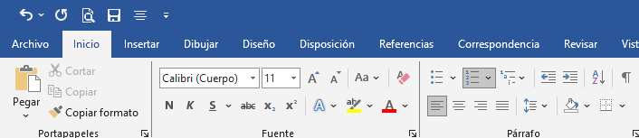
- Sombreamos las filas
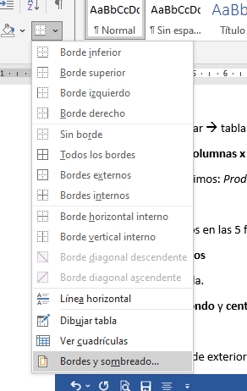
5. Alineación del contenido
- Alinea todo el contenido verticalmente al centro.
- Alinea los números a la derecha.
6. Agregar un título
- Inserta una fila arriba de la tabla.
- Fusiona sus 4 celdas. Para hacer esto seleccionamos las filas que queremos combinar click derecho combinar celdas. 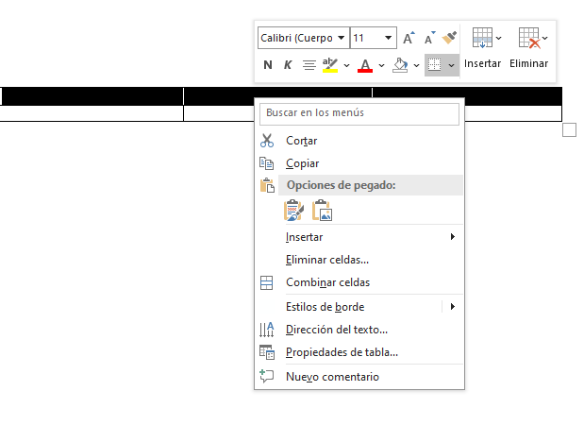

- Escribe un título (ej.: Lista de productos) y céntralo.

